Niveau : 3éme année collégiale  Matière : Physique-chimie | Série des exercices N° 1  " les corps et les matériaux " | Collège : Allal El Fassi  Prof : Youssef El Hamdaoui
Exercice 1 :
Distinguer entre objets et matériaux : fer – cuivre – fer à repasser (مكواة ) – fenêtre – chaise – bouteille en plastique – plastique – table – bois – ordinateur – règle - l’or – polyéthylène
objets | matériaux

Exercice 2 :
Les métaux
Les plastiques
Les verres
Mauvais conducteur thermique
Conducteur et imperméable
Parmi les matériaux organiques
Cassable et transparent
Réagissent avec les solutions chimiques
Légers et isolant électrique et thermique

Exercice 3 :
Bilal a trouvé un cube de métal gris. Pour savoir quelle est la nature du métal, il réalise les expériences suivantes :
- Quel est le volume du morceau de métal ?
- Quelle est sa masse ?
- Calculer sa masse volumique ?
- Identifier le métal parmi ceux cités dans le tableau suivant
métal | aluminium | Etain | plomb | Zinc
Masse volumique en g/cm³ | 2,7 | 7,3 | 11,4 | 7,1

Exercice 4 :
On met trois types de plastique ( PS – PE et PVC) dans deux bécher d’eau douce et d’eau salée
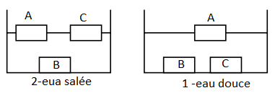
- Donner les noms des plastiques : PS – PE et PVC
- Que signifie le triangle dans le symbole de plastique
- Déterminer les noms des plastiques A et B et C (l’expérience)

Bonne chance

